Chapitre 10

Symétrie axiale

I. Programme

**Espace et géométrie**

**Étude de configurations planes**

Au cours moyen, l’élève a acquis des connaissances sur les figures géométriques de référence et sur les positions relatives de droites lors de descriptions, de constructions et de la résolution de problèmes. Le vocabulaire géométrique et certaines notations ont été introduits progressivement.

En classe de 6e, les travaux géométriques de reproduction, de description et de construction se poursuivent. L’éventail des définitions, qui s’élargit à de nouveaux objets, permet de dégager leur caractère abstrait et universel.

Les observations et les constructions s’appuient sur des définitions et des propriétés. Le professeur peut utiliser un logiciel de géométrie dynamique pour la visualisation de certaines constructions. Cependant, le maniement par l’élève des instruments traditionnels de la géométrie, accompagné de la verbalisation de ses démarches, sont des facteurs essentiels pour que les constructions dépassent le statut de simples activités pour déboucher sur de véritables apprentissages et faciliter le passage à l’abstraction.

Au-delà de ces activités de construction, la présentation par le professeur et la mise en place progressive par l’élève lui-même de preuves favorisent le développement du raisonnement logique et de la pensée déductive. L’élève accède ainsi à ces facultés essentielles dans de nombreuses autres disciplines scolaires, facultés qui seront également un atout majeur dans sa future vie personnelle et professionnelle.

La feuille de papier n’est pas le seul support aux activités géométriques : les objets de la vie courante, mais aussi l’environnement ordinaire de l’élève (la salle de classe ou la cour de récréation), s’y prêtent également. Les deux principaux sujets d’étude sont les distances et les angles, qui sont abordés à travers la manipulation, l’observation, les constructions, l’initiation au raisonnement et la mise en place de preuves. La construction d’une preuve repose sur l’élaboration et la structuration de la pensée et de la parole individuelle, orale ou écrite, mais également sur la confrontation de ses propres idées à celles d’autrui, dans des situations de débat ou d’entraide. Les compétences mathématiques et langagières sont ainsi développées conjointement.

**Automatismes**

[L’élève] reconnaît si une figure possède un ou plusieurs axes de symétrie.

**Connaissances et capacités attendues**

***Symétrie axiale***

**Objectifs d’apprentissage**

Connaître la définition du symétrique d’un point par rapport à une droite

Connaître et utiliser les propriétés de la symétrie axiale pour effectuer des constructions

*Des exemples de réussite sont donnés dans l’annexe « Des exemples pour la mise en œuvre du programme de 6e » disponible sur le site ressources et dans le manuel numérique enseignant.*

II. Ressources disponibles sur le site ressources et dans le manuel numérique enseignant

|  |  |  |
| --- | --- | --- |
| **Rubrique** | **Ressources** | **Format** |
| **Entrée du chapitre :**  **Rituel de classe** | Questions flash pour réactiver les automatismes : exercices MathALÉA  • Rituel 1 : Compter les points symétriques manquants  <https://lienbordas.fr/740639_123>  • Rituel 2 : Trouver le symétrique  <https://lienbordas.fr/740639_124>  • Rituel 3 : Reconnaître des figures symétriques  <https://lienbordas.fr/740639_125> | Liens MathALÉA |
| **Je pars du bon pied** | Diaporama des questions flash | pptx et pdf |
| **Ce que je dois savoir** | Parcours d’exercices aléatoires corrigés MathALÉA :  <https://lienbordas.fr/740639_127>  Exercice 1 :·Trouver l'image d'un point par une symétrie axiale  Exercice 2 : Trouver l'image d'une figure par une symétrie axiale dans un pavage carré  Exercice 3 : Appliquer les propriétés de conservation de la symétrie axiale  Exercice 4 : Construire des symétriques de points (axe horizontal)  Exercice 5 : Construire des symétriques de points (axe oblique)  Exercice 6 : Construire le symétrique d'une figure par rapport à une droite  Exercice 7 : Construire le symétrique d'une figure par rapport à une droite (axe oblique)  Exercice 8 : Utiliser les propriétés de conservation de la symétrie axiale (en enlevant l’alignement) | Lien MathALÉA |
| **Automatismes** | Exercices 26 à 28, 30 et 31 : fichiers à télécharger  Version élève et version corrigée | pdf |
| **Exercices d’entraînement** | Diaporama des questions flash : La symétrie axiale | pptx et pdf |
| Exercices 37 et 38 : fichiers à télécharger  Version élève et version corrigée | pdf |
| Diaporama des questions flash : Les propriétés de la symétrie axiale | pptx et pdf |
| Exercices 44 et 45 : fichiers à télécharger  Version élève et version corrigée | pdf |
| Exercices 48 et 49 : fichiers à télécharger  Version élève et version corrigée | pdf |
| Exercices 52, 53 et 54 : fichiers à télécharger  Version élève et version corrigée | pdf |

III. Plan de séquence

*À télécharger sur le site ressources :*

<https://indices.editions-bordas.fr>

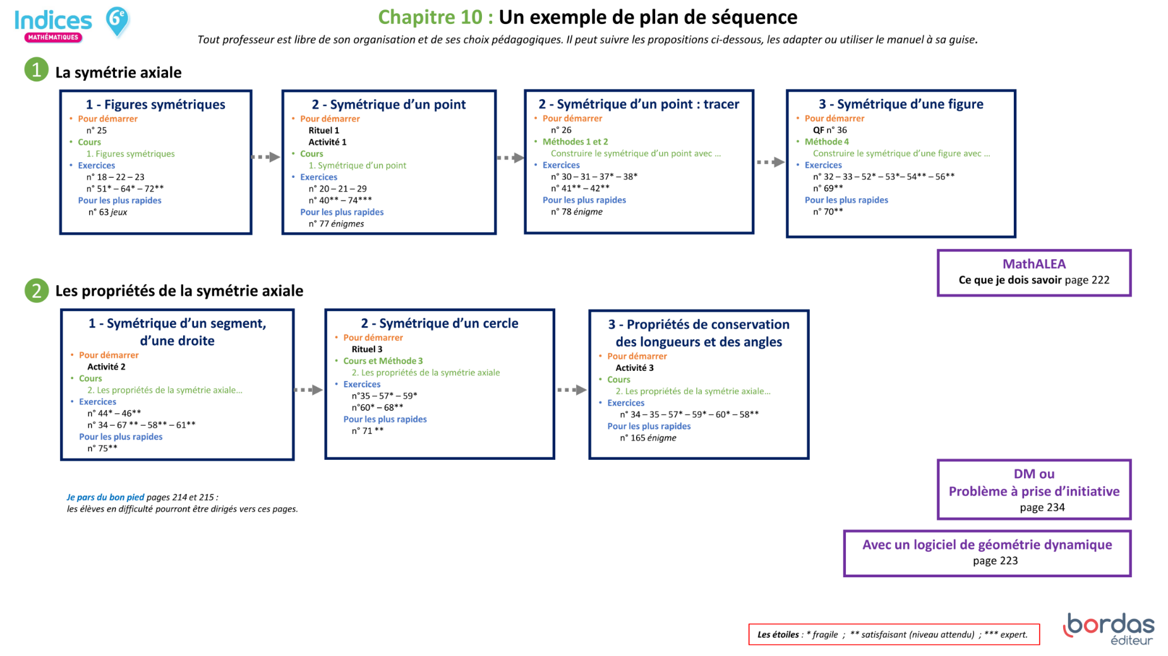

IV. Corrections et intentions pédagogiques

Je pars du bon pied

Questions flash

1 La droite (d2) est perpendiculaire à (d).

2 La droite (d) passe par le milieu de [AB] dans le cas ②.

3 Non, sa réponse est incorrecte.

4 Le point I.

5 Le point D.

6 Le point A.

7 Cette figure a deux axes de symétrie.

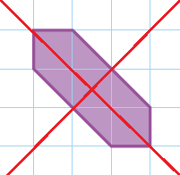

Vocabulaire

8 1. La droite (d) est *perpendiculaire* à la droite (EF).

2. La droite (d) coupe le segment [EF] en son *milieu*.

3. Les segments [ME] et [MF] sont de la même *longueur*.

4. La droite (d) est la *médiatrice* du segment [EF].

9 Réponse **b**.

Revoir le vocabulaire et les notations

10 a. L’angle $\hat{GAF}$ mesure 108°.

b. L’angle $\hat{AFG}$ mesure 26°.

11

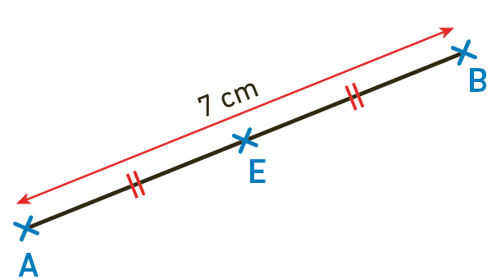

12 DA = DB et OA = OB.

13 1.La droite (d3) est perpendiculaire (d).

2. La droite (d2) est parallèle à (d).

14 Correction :

« Placer trois points M, N et P non alignés. Tracer le segment *[PN]*, la demi-droite *[NM)* et la droite *(PM)*. »

Tracer des figures

15 Non, Hugo n’a pas correctement placé sa règle car il n’a pas fait correspondre le 0 avec A.

16 Construction sur quadrillage.

17 1. et 2.

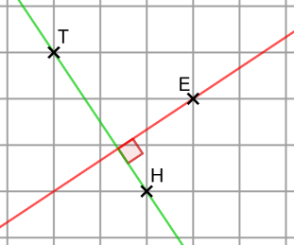

Reconnaître la symétrie

18 Les figures sont symétriques par rapport à (d) dans le **cas 3**.

19 1. Le symétrique de H par rapport à (d) est le point E.

2. Le symétrique de F par rapport à (d) est le point J.

3. Le symétrique de M par rapport à (d) est le point M.

4. Le symétrique de C par rapport à (d) est le point D.

Activités de découverte

Activité 1

Construire le symétrique d’un point par rapport à une droite : du pliage aux instruments

▶**Présentation de l’activité et mise en pratique**

Le but de cette activité est, en s’appuyant sur des manipulations par pliage, d’introduire une définition de la symétrie axiale afin de construire le symétrique d’un point sur papier blanc à l’aide des instruments de géométrie.

• Dans la partie A, l’élève constate à l’aide du pliage que la droite (d) est perpendiculaire à [AA’] et qu’elle passe en son milieu.

• Dans la partie B, l’élève doit construire le symétrique d’un point sans effectuer de pliages. Il est amené à s’interroger sur les instruments de géométrie nécessaires pour cette tâche.

• Dans la partie C, l’élève est confronté au cas particulier d’un point appartenant à l’axe de symétrie (d).

• Dans la partie D, l’élève s’initie à la méthode de construction du symétrique d’un point avec l’équerre et le compas.

**▶Correction**

Partie A

5. La droite (d) est perpendiculaire au segment [AA’] et le coupe en son milieu. On peut dire que la droite (d) est la médiatrice du segment [AA’].

Partie B

2. La droite (d) doit être la médiatrice de [CC’].

Il faut utiliser une équerre pour que la droite (d) soit perpendiculaire à [CC’]. Il faut utiliser une règle graduée ou un compas pour que la droite (d) coupe [CC’] en son milieu.

Partie C

2. On remarque que le point B’ est confondu avec le point B.

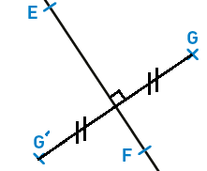Partie D

• Étape 1 : On trace la perpendiculaire à (EF) passant par le point G.

• Étape 2 : On reporte la distance de G à la droite (EF) de l’autre côté de (EF).

• Étape 3 : On nomme G’ le point obtenu.

Activité 2

Découvrir l’effet de la symétrie sur les longueurs

▶**Présentation de l’activité et mise en pratique**

Le but de cette activité est de constater l’effet de la symétrie axiale sur les longueurs de segments à l’aide d’un pliage.

• Dans la partie A, l’élève manipule la figure par pliage pour obtenir son symétrique.

• Dans la partie B, il constate la conservation des longueurs de segments par symétrie.

• Dans la partie C, l’élève admet et institutionnalise la propriété de conservation des longueurs de segments.

**▶Correction**

Partie A

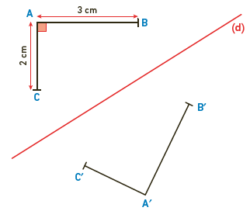

Partie B

3. Les longueurs AB et A’B’ sont égales car les segments [AB] et [A’B’] se superposent par pliage.

4. Yasmina a raison car A’B’ = AB = 3 cm.

Partie C

5. Si deux segments sont symétriques par rapport à une droite alors ils sont de la même longueur.

J’ai compris

La longueur du symétrique de [AC] rapport à la droite (d) est égale à la longueur de [AC], c'est-à-dire 2 cm.

Activité 3

Découvrir l’effet de la symétrie sur les angles

**▶Présentation de l’activité et mise en pratique**

Le but de cette activité est de constater l’effet de la symétrie axiale sur les mesures d’angles à l’aide d’un pliage.

Dans la partie A, l’élève manipule la figure par pliage pour obtenir son symétrique.

Dans la partie B, il constate la conservation des mesures d’angles par symétrie axiale. Dans la partie C, l’élève admet et institutionnalise la propriété de conservation des mesures d’angles.

**▶Correction**

Partie A

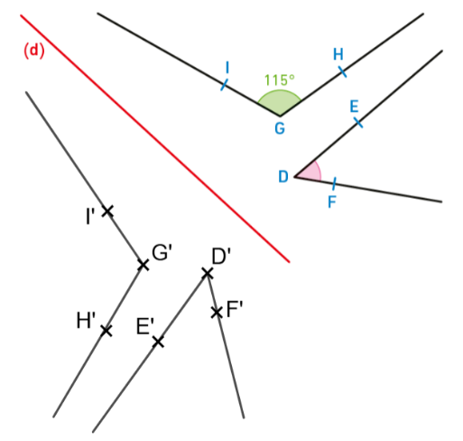

Partie B

3. Les mesures des angles $\hat{EDF}$ et $\hat{E'D'F'}$ sont égales car ces deux angles se superposent par pliage.

4. Une des deux mesures est fausse car $\hat{EDF}$ et $\hat{E'D'F'}$ ont la même mesure.

Partie C

5. Si deux angles sont symétriques par rapport à une droite alors ils ont la même mesure.

J’ai compris

La mesure du symétrique de l’angle $\hat{IGH}$ par rapport à la droite (d) est égale à la mesure de l’angle $\hat{IGH}$, c'est-à-dire 115°.

Activité numérique

**▶Présentation de l’activité et mise en pratique**

L’objectif de cette activité est de construire une frise à l’aide d’un logiciel de géométrie.

Les étapes 1 et 2 permettent une prise en main du logiciel, la consigne étant guidée pas à pas.

L’utilisation du logiciel invite l’élève à partir de l’étape 3 à identifier les axes de symétrie.

La manipulation par logiciel peut permettre une meilleure visualisation de l’effet de la symétrie en déchargeant l’élève de la construction avec les instruments de géométrie.

**Mise en pratique :** Elle nécessite l’utilisation d’ordinateurs ou de tablettes.

L’enseignant pourra choisir de mettre à disposition un fichier prérempli ou laisser les élèves partir d’une feuille vierge.

Pour l’étape 4, il peut demander à l’élève quel est l’axe de symétrie entre les deux figures tracées.

Le défi permet aux élèves les plus rapides de se confronter à un problème plus difficile.

**▶Correction**

• Passage de l’étape ② à l’étape ③ : On effectue d’abord une symétrie d’axe (AF).

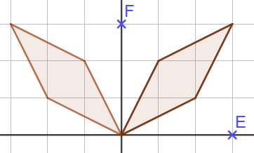

Puis une symétrie d’axe (AE).

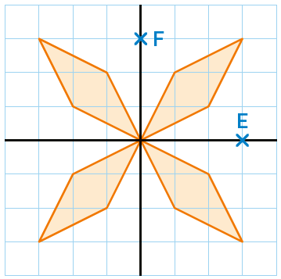

• Le passage de l’étape ③ à l’étape ④ nécessite l’initiative de tracer une droite (ici la droite (EG)).

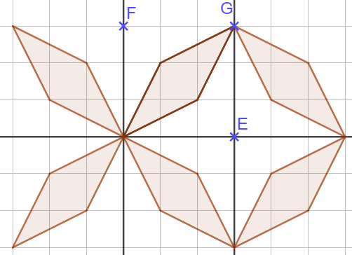

• Pour terminer l’étape ④ l’élève peut poursuivre en utilisant cette symétrie d’axe (EG) ou ajouter, comme cela est suggéré par la consigne, une droite (KL) pour utiliser une symétrie d’axe (KL).

• L’étape ⑤ doit permettre à l’élève de distinguer les actions « cacher » et « supprimer » du logiciel.

Automatismes

Vocabulaire

20 a. Les points T et E sont *symétriques* par rapport à la droite (d).

b. La droite (d) est *la médiatrice* du segment [ET].

c. La droite (d) est *un axe de symétrie* de cette figure.

d. La droite (d) et le segment [ET] sont *perpendiculaires*.

21 a. Les points B et D sont *symétriques* par rapport à la droite (AC).

b. Les droites (AC) et (BD) sont *perpendiculaires*.

c. La droite (AC) est *la médiatrice* du segment [BD].

d. La droite (AC) est *un axe de symétrie* du quadrilatère ABCD.

22

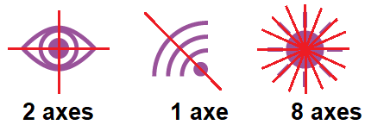

2 axes 1 axe 8 axes

23

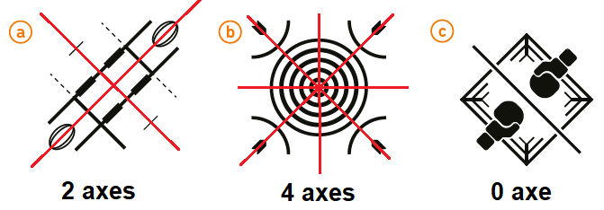

2 axes 4 axes



0 axe

24

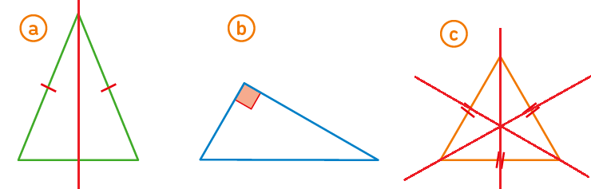



25 a. Les oiseaux sont symétriques par rapport à la droite (d) sur la figure 2.

Construire le symétrique d’un point

26 *Voir le fichier corrigé à télécharger.*

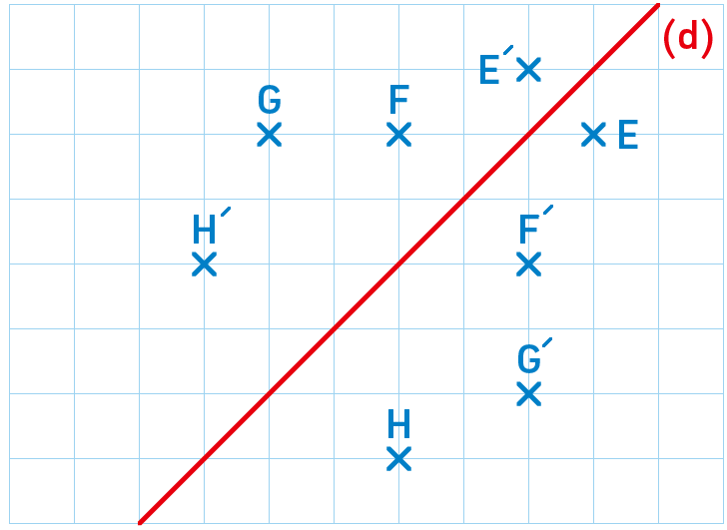

27 *Voir le fichier corrigé à télécharger.*

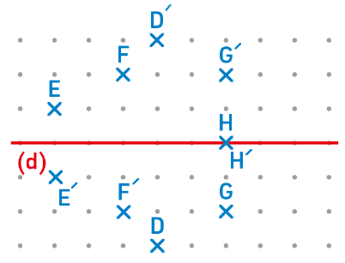

28 *Voir le fichier corrigé à télécharger.*

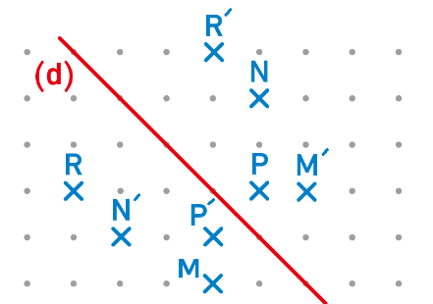

29 Maxime a correctement placé le point A’.

30 *Voir le fichier corrigé à télécharger.*

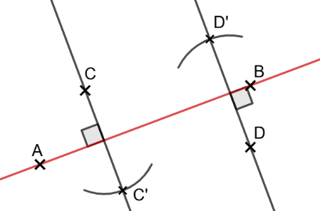

31 *Voir le fichier corrigé à télécharger.*

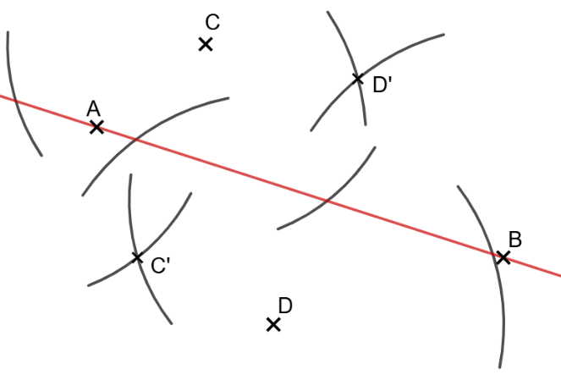

Construire le symétrique d’une figure

32

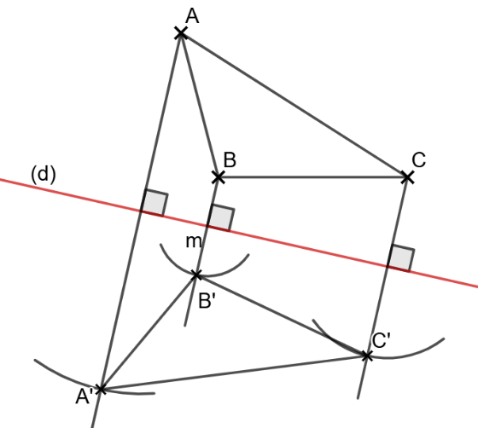

33

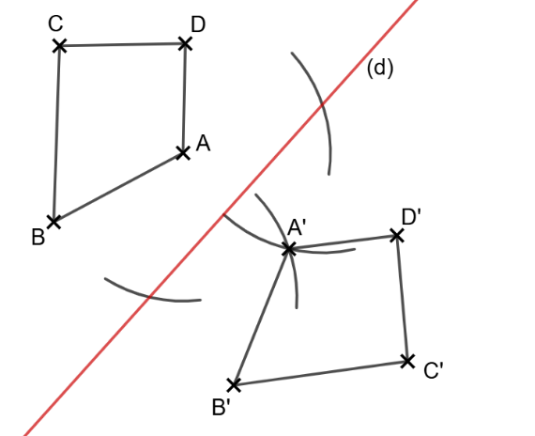

Utiliser les propriétés de conservation des longueurs et des mesures d’angles

34 Les segments [FG] et [OC] sont symétriques par rapport à (d).

**Propriété :** La symétrie axiale conserve la longueur des segments.

Donc FG = OC = 9,6 cm.

35 Les angles $\hat{TFJ }$ et $\hat{CEH }$ sont symétriques par rapport à (d).

**Propriété :** La symétrie axiale conserve la mesure des angles.

Donc $\hat{TFJ }$ = $\hat{CEH }$ = 89°.

Exercices d’entraînement

La symétrie axiale

Questions flash

36 1. a. Vrai.

b. Faux (le pingouin 2 est plus petit que le pingouin 1).

2. a. Le symétrique de U par rapport à la droite (d1) est le point F.

b. Les points M et B sont symétriques par rapport à la droite (d1).

c. Le symétrique de A par rapport à la droite (d2) est le point U.

d. Le symétrique de E par rapport à la droite (d1) est le point H.

Symétrique d’un point

37 *Voir le fichier corrigé à télécharger.*

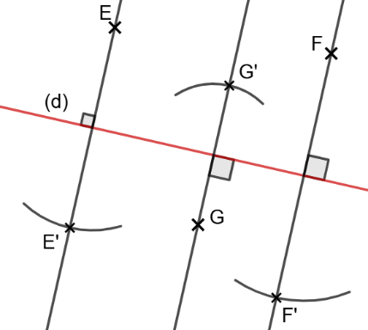

38 *Voir le fichier corrigé à télécharger.*

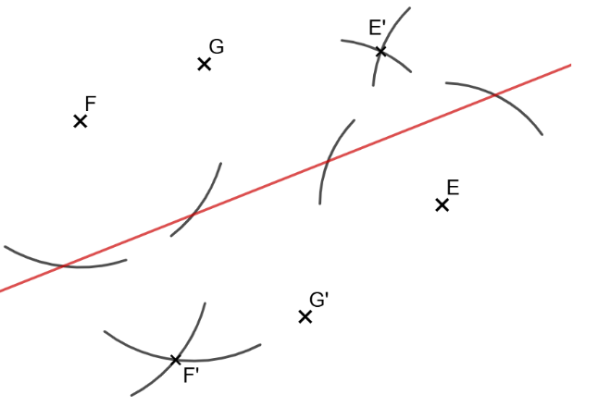

39 1. et 2.

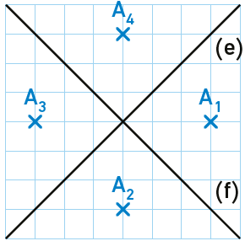

1. Le point A4 est confondu avec le point A.

40 Vrai.

On appelle C’ le symétrique du point C par rapport à (AB). La droite (AB) est la médiatrice de [CC’] donc (AB) est perpendiculaire à (CC’). Comme (d) est perpendiculaire à (AB) alors les droites (CC’) et (d) sont confondues.

Donc C’appartient à la droite (d).

41

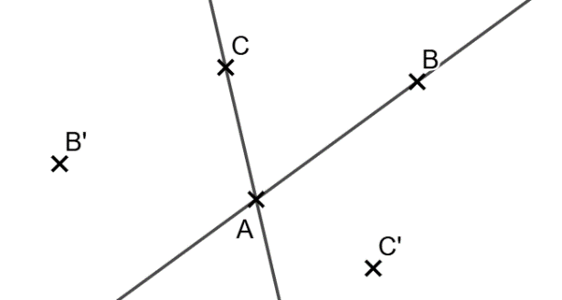

42

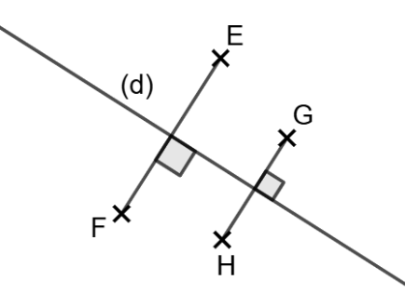

Les propriétés de la symétrie axiale

Questions flash

43 1. Le symétrique de [FA] par rapport à (d) est le segment [BR].

2. = 46°

3. BO = 4,2 cm

4. = 26°

5. OR =2 cm

Symétrique d’un segment

44 *Voir le fichier corrigé à télécharger.*

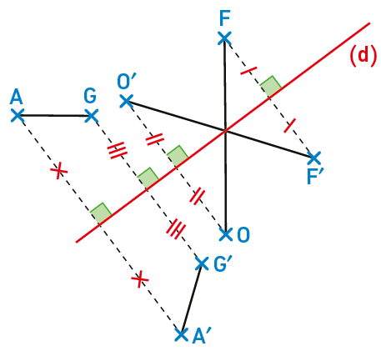

45 *Voir le fichier corrigé à télécharger.*

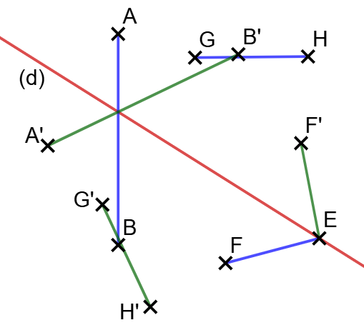

Symétrique d’une droite

46

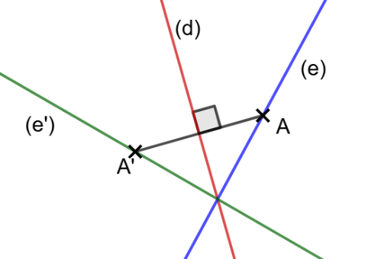

47

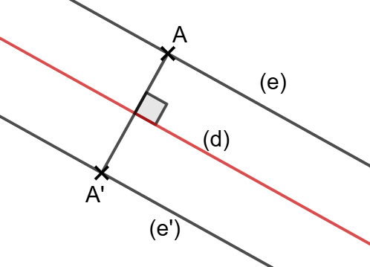

Symétrique d’un cercle

48 *Voir le fichier corrigé à télécharger.*

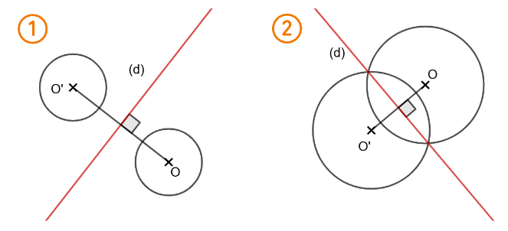

49 *Voir le fichier corrigé à télécharger.*

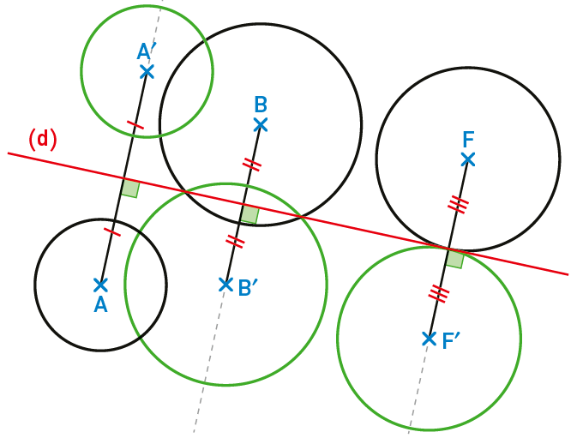

50 Les deux élèves ont raison. Les deux cercles peuvent avoir 0 ou 1 ou 2 points en commun (voir exercice 49).

Symétrique d’une figure

51

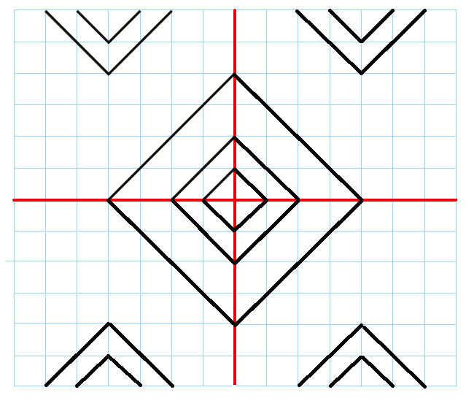

52 *Voir le fichier corrigé à télécharger.*

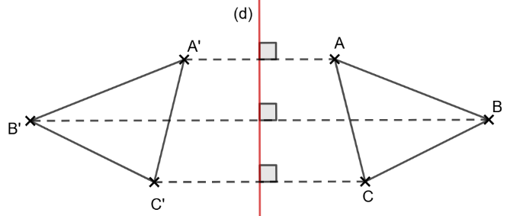

53 *Voir le fichier corrigé à télécharger.*

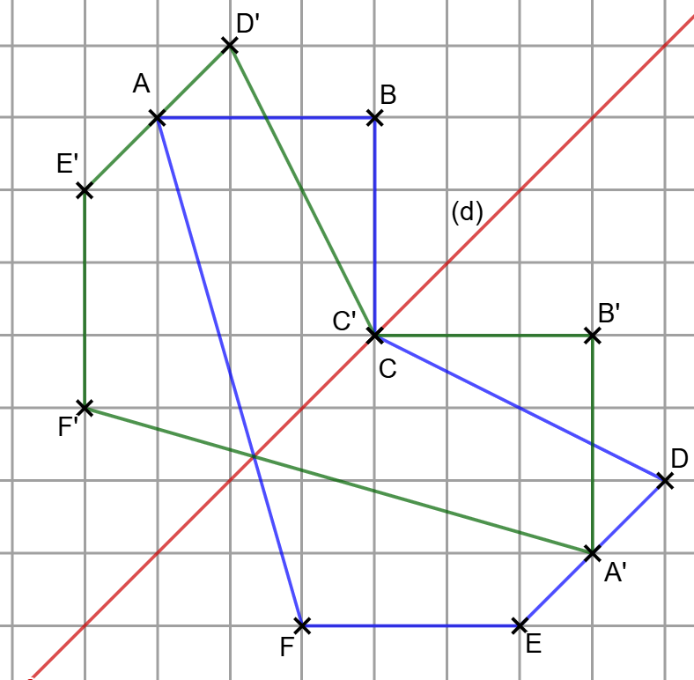

54 *Voir le fichier corrigé à télécharger.*

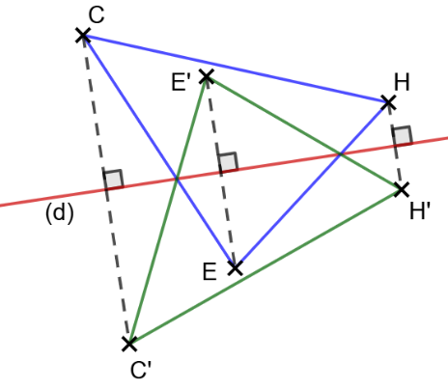

55

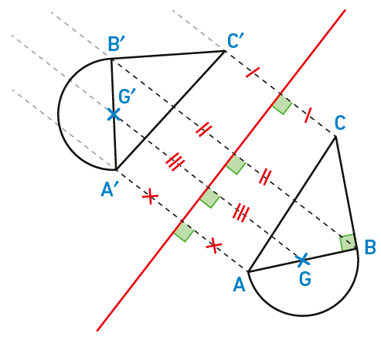

56

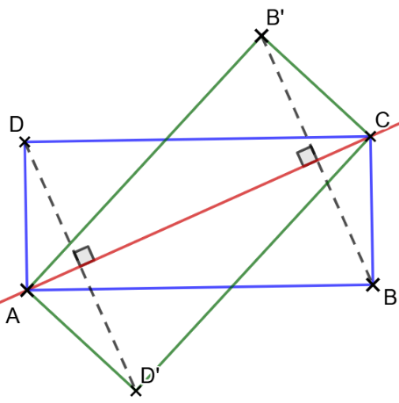

Propriétés de conservation des longueurs et des mesures d’angles

57 1. Les segments [EF] et [AC] sont symétriques par rapport à (d).

**Propriété :** La symétrie axiale conserve la longueur des segments.

Donc EF = AC = 4,5 cm.

2. Les segments [EB] et [BC] sont symétriques par rapport à (d).

**Propriété :** La symétrie axiale conserve la longueur des segments.

Donc EB = BC = 7,5 cm.

3. Les angles et sont symétriques par rapport à (d).

**Propriété :** La symétrie axiale conserve la mesure des angles.

Donc = = 90°.

58

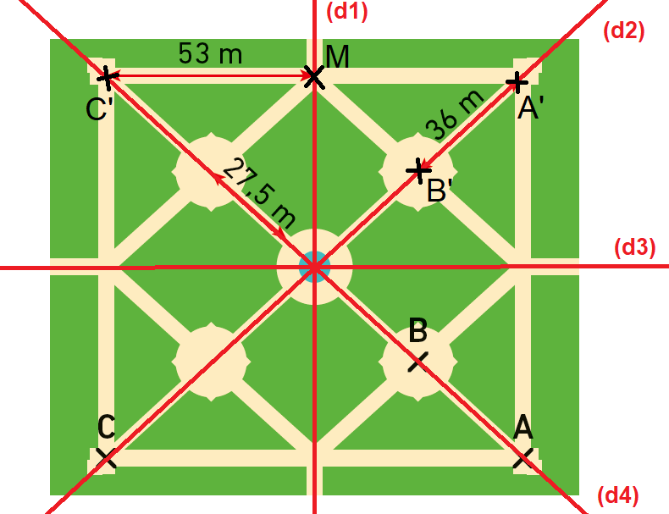

1. [AB] et [A’B’] sont symétriques par rapport à la droite (d3), donc AB = 36 m.

2. • [A’M] et [MC’] sont symétriques par rapport à la droite (d1),

donc A’C’ = 53 × 2 = 106 m.

• [AC] et [A’C’] sont symétriques par rapport à la droite (d3) donc AC = 106 m.

59 **•** Cas 1 : Les figures sont fausses car les segments [BC] et [B’C’] n’ont pas la même longueur.

• Cas 2 : Les figures sont fausses car les angles $\hat{ABC }$ et $\hat{A'B'C' }$ ne sont pas de la même mesure.

60

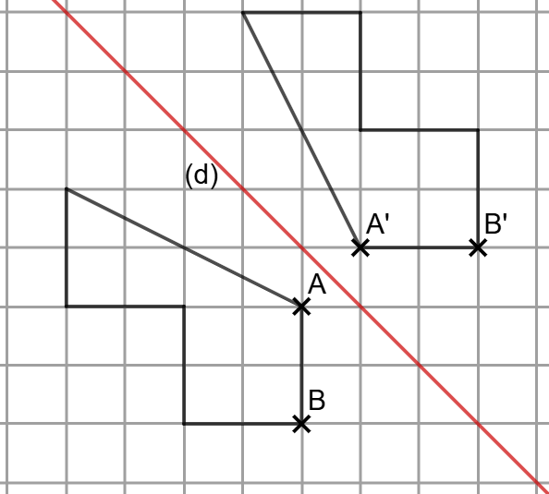

61

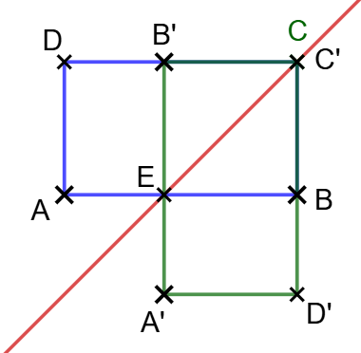

3. EB = AB – AE = 7 – 3 = 4 cm.

Les segments [EB] et [EB’] sont symétriques par rapport à (EC).

**Propriété :** La symétrie axiale conserve la longueur des segments.

Donc EB’ = EB = 4 cm.

Je fais le point

62 **QCM bilan**

①C ; ②B ; ③A ; ④C ; ⑤C ; ⑥A.

Jeux

63



Résolution de problèmes

64 1. On peut lire : entrée sortie

2. On passe de l’un à l’autre par une symétrie axiale.



3. Face à un miroir on peut lire : entrée sortie

65

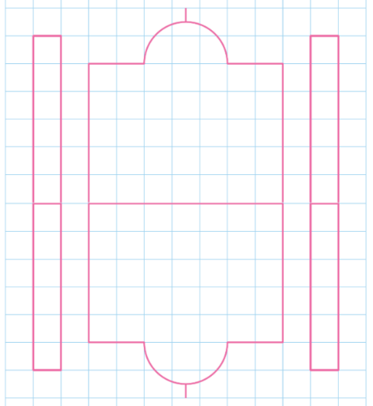

66

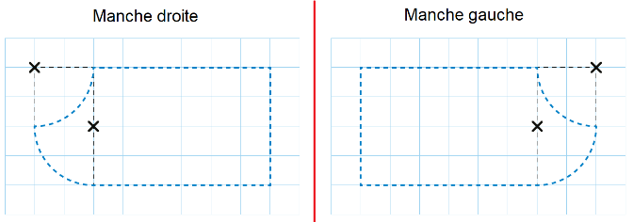

67 (d) est un axe de symétrie de cette figure.

Ainsi : AP = AB = 1,5 cm ;

CH = CD = 4,5 cm

SM = SE = 1,5 cm ; BC = PC = 1,5 cm

et DE = HM = 3 cm.

(1,5 × 6) + (4,5 × 2) + (3 × 2) = 9 + 9 +6

= 24

Le périmètre de cette figure est égal à 24 cm.

68 1. $\hat{AOB }$ et $\hat{EOD }$ sont symétriques par rapport à la droite (OC).

La symétrie axiale conserve la mesure des angles. Ainsi = = 27°.

2. et sont symétriques par rapport à la droite (OC). Donc $\hat{COD }$ = $\hat{BOC }$ = 63°.

$\hat{AOE }$ = 27° + 63° + 63° + 27° = 180°.

Ainsi $\hat{AOE }$ est un angle plat donc les points A, O, E sont alignés.

69 La balle va entrer dans un trou.

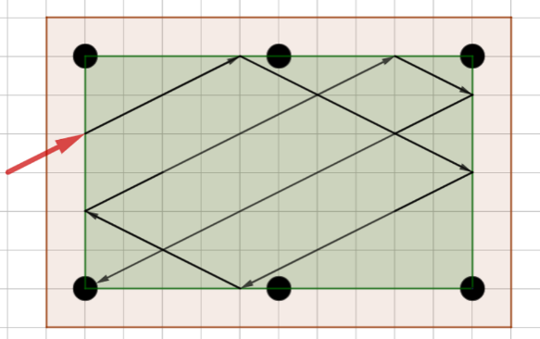

70 Pour obtenir ce napperon il faut plier une feuille en 4 et la découper ainsi :

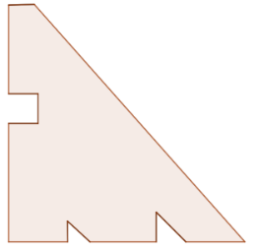

Le défi :

Pour obtenir ce napperon, il faut plier la feuille carrée en suivant les droites rouges et découper la zone en rose.

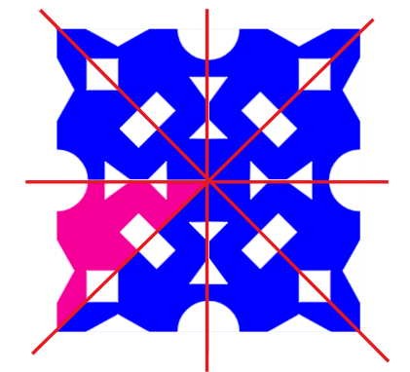

71 (d) est un axe de symétrie de ABCD.

La symétrie axiale conserve la mesure des angles.

Donc $\hat{CDA }$ = 108° et $\hat{BCA }$ = 45°.

Ainsi $\hat{BCD }$ = 45 + 45 = 90°.

$\hat{DAC }$ = 27°, ainsi $\hat{BCD }$ = 27 + 27 = 54°.

90 + 108 + 54 + 108 = 360.

La somme des mesures des 4 angles de ABCD est égale à 360°.

72

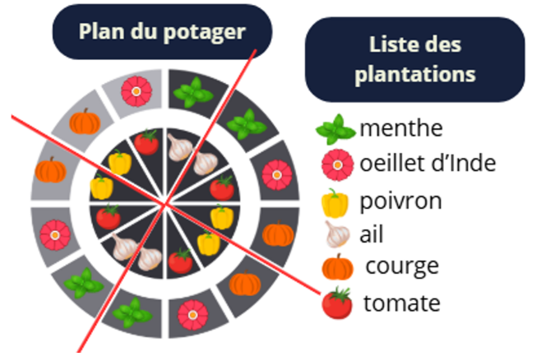

73 1. Figure.

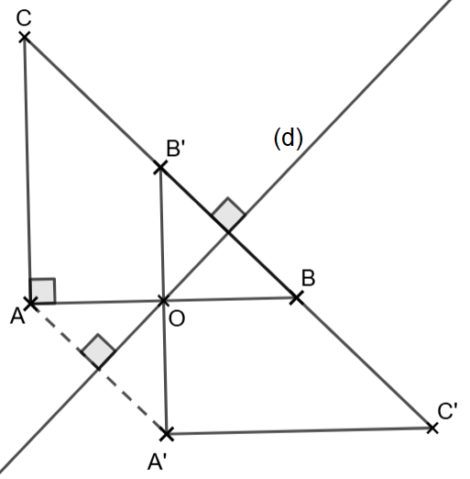

2. A et A’ sont symétriques par rapport à (d) donc (AA’) et (d) sont perpendiculaires.

C et C’sont symétriques par rapport à (d) donc (CC’) et (d) sont perpendiculaires.

Or si deux droites sont perpendiculaires à une même droite alors les deux droites sont parallèles entre elles donc (AA’) et (CC’) sont parallèles.

74 Bob va s’arrêter sur le point H.

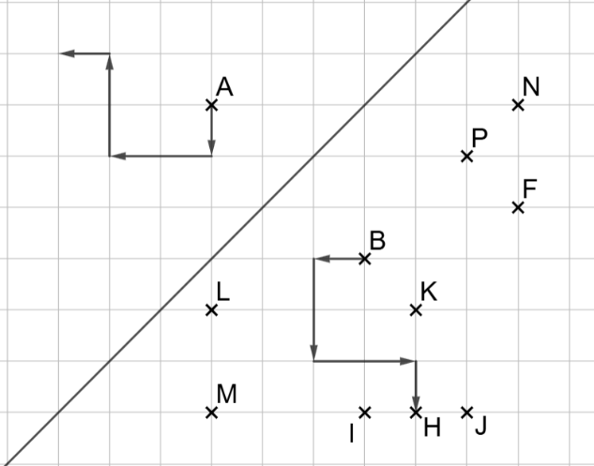

75 1. 2. 3.

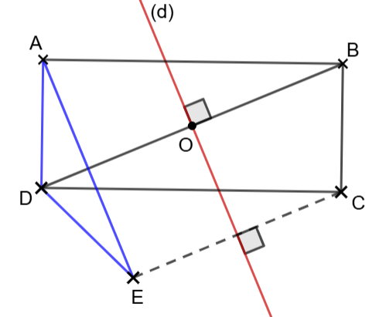

4. ABCD est un rectangle donc

AD = BC = 3 cm.

Les segments [DE] et [BC’] sont symétriques par rapport à (d).

**Propriété :** La symétrie axiale conserve la longueur des segments.

Donc ED = BC = 3 cm.

Ainsi ED = AD = 3 cm, donc le triangle ADE est isocèle en D.

76

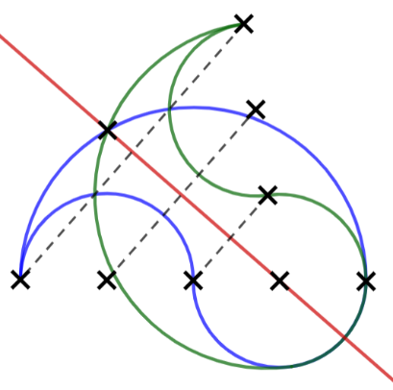

Énigmes et défis

77 Le véritable numéro de cette plaque est :

AM - 520 - TV.

78 Réponse **D**.

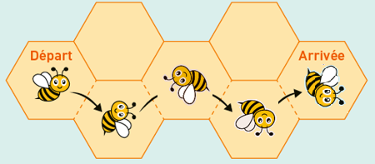

Problèmes à prise d’initiatives

79 Le bijou terminé :

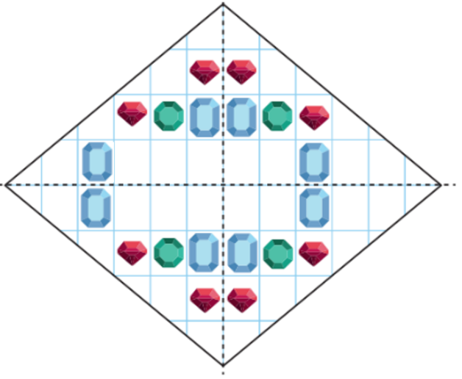

Ce bijou se compose de :

- 8 rubis ;

- 4 émeraudes ;

- 8 diamants.

(8 × 115 €) + (4 × 99 €) + (8 × 95 €) + 75 €

= 2 151 €

Ce bijou sera vendu 2 151 €.

80 La figure terminée :

